Қазақстан Мемлекетінің ғылым және білім министірлігі

А. Байтұрсынов атындағы Қостанай мемлекеттік университеті

Экология және егіншілік кафедрасы

Шевченко Л.Я.

Хасанова А.И.

Адам экологиясы

Зертханалық жұмыстар жинағы

Қостанай, 2008

Құрастырушылар: Шевченко Л.Я.
Хасанова А. И.

Рецензенттер:
Блисов Т.М. экология және егіншілік кафедрасының доценті б..ғ.к.,
Юнусова Г.Б. экология және егіншілік кафедрасының о0ытушысы

Шевченко Л.Я., Хасанова А.И..
Адам экологиясы. Зертханалық жұмыстар
Костанай: А.Байтурсынов атындағы ҚМУ, 2008.- 43б.

Экология мамандықтары бойынша оқитын студенттерге арналған зертханалық жұмыстар.Зертханалық жұмыстар адам экологиясына байланысты тақырыптарды қарастырады.

ББ 74. 582. 01
Аграрлы-биологиялық факультеттің әдістемелік кеңесімен,
25.03. 2008 ж мақұлданған №7 хаттамасы

© А.Байтурсынов атындағы
Қостанай мемлекеттік университеті

Мазмұны
Кіріспе…………………………………………………………………….. | 4
1 тақырып Нақты дене салмағын өлшеу. Кетле индексі. | 5
2 тақырып Бой — салмақ қатынастары. Үйлесімділік көрсеткіштерін анықтау | 8
3 тақырып Тыныс жиілігін (ТЖ) анықтау және бағалау................. | 9
4 тақырып Тамыр соғысын тыңдау және лүпіл санын анықтау............. | 12
5тақырып Өкпенің тіршілік сыйымдылығын (ӨТС) анықтау (спирометрия) | 14
6тақырып Дене типтерін ажырату | 16
7 тақырып Тәуліктік тамақ рационын құру............................... | 19
8 тақырып Дене қатынастары үйлесімін анықтау. | 29
9 тақырып Ромберг сынағы. | 30
10 тақырып Мінез сипатын анықтау. | 32
11тақырып Қызу қандылық типін анықтау. | 37

Кіріспе
«Адам экологиясы» пәні нақты базалық пән болып табылады.
Адам экологиясы тіршілік иелерінің бір ғана түрінің – Homo sapiens – Саналы адамның – оның коғамдық және шаурашылық дамуының әртүрлі кезіндеріндегі табиғатпен жүйелі байланыстарын зерттейді және жаратылыстаныу ғылымдарының әлеуметтік экологиясы деп аталатың ауқымды тармағының бір бөлігі болып табылады.
Курстың негізгі мақсаты – адам мен табиғат қарым-қатынастарындағы мәселелерге жан-жақты талдау жүргізу, толып жатқан экологиялық мәселелердің тек мемлекеттік саясат пен қоғамның іс-қимылдары парасаттылық пен қатар жүргізіліп, әр бір адамның экологиялық сана-сезімі жоғары деңгейге жеткенде ғана құтылуға болатындығына көз жеткізу.
Курстың міндеттері:
- адам экологиясының экологиялық пәндердің арасындағы орнын анықтау;
- адамзат өркениетінің дамуынын қазіргі адам экологиясының сұранысқа ие болу себептерін ашып көрсету;
- адамның өзінің тіршілік ету ортасымен әсерлесуінің жалпы заңдылықтарын ашып көрсету;
- адамды қоршаған ортаға антропогендік ықпал көрсетілуімен байланысты әлеуметтік – экологиялық проблемаларға талдау жасау;
- білім алушыларды Биосфераның және адамзат өркениетінің дамуынын оптимистік және пессимистік модельдермен таныстыру;
- әртүрлі деңгейдегі биологиялық және геоэкологиялық жүйелердің орнықты қызмет атқаруының зандылықтары жөнінде білім беру;
- урбо- және агроэкожүйелердің құрылу факторларың анықтау

№1 Зертханалық жұмыс
Тақырып: Нақты дене салмағын өлшеу. Кетле индексі.
Жұмыстың мақсаты: Салмақты өлшеу дағдыларын қалыптастыру
Жұмыстың жоспары:
1 Кетле индексі
2 Ауытқу мөлшерінің қатерлілік дәрежесін анықтау

Қажетті құрал-жабдықтар: Медициналық таразы.
Нақты салмақтан ауытқу мөлшерін, денсаулыққа әсерін ұрыну, ауытқу шамасын есептеп табу және ауытқу мөлшерінің қатерлілік дәрежесін анықтау.

Кетле индексі (II) – бой-салмақ қатынастарына байланысты денсаулық дәрежесін анықтау формаласы.
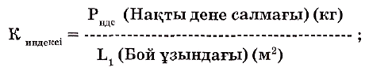
Кетле индексінің қалыпты шамасы К_{индиксі} = 23 ± 2; К_{индиксі} = 25-:-29 болса артық салмак көрсеткіші, К_{индиксі} > 29-данасыпкетсе, ңатерліартың салмаң.Егер К_{индиксі}=21-:-18арасындаболса "салмаңтапшылығы", яғни кем салмақ. Ал К_{индиксі} < 18 болса, қатерлі салмак тапшылығы, яғни ағзаның өсіп-дамуын қажетті қор заттарымен қамтамасыз ете алмайтындай деңгейдегі ас жолы ауруларына ұшырағандығын немесе жұқпалы ауруларға қарсылық көрсете алатын энергиялық деңгейінің тапшылығын көрсетеді.
Дене дамуының жасқа байланысты сандық көрсеткіштері
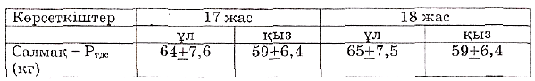
Жұмыс бағыты:
- медициналық таразы құрылысымен танысу, таразының, суретін салу;
- нақты дене салмағын өлшеу;
- тиісті дене салмағынан нақты дене салмағының ауытқу мөлшерін анықтау;
- идеалдық дене салмағы - Р_{идс} мен нақты дене салмағының - P_{идс} айырмасын есептеу.
Жұмыстың нәтижесі: Кестені толтыру:
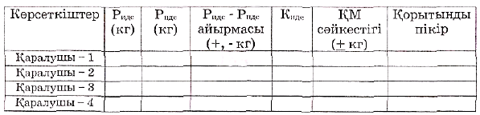
Жұмысты қорытындылау: Нақты өлшемдердің қалыпты мөлшерге сәйкестігі туралы қорытындылар жасау, жүмыс нәтижесін мүғалімге тексерту, тапсыру. Тиісті дене салмағы (Р_{тдс}) көрсеткіштеріне жету жоспа-рын жасау.

Бақылау сұрақтары:
1 Жасына қарай қалыпты салмақ мөлшерінен белгіленген ауытқу шегі қандай?
2 Салмақ тапшылығы көбіне қандай аурулармен қатар байқалады?
3 Аса артық салмақ қандай ауруларға бастама береді?
4 Кетле индексінің қалыпты мөлшері қандай?
5 14, 15, 16, 17, 18 жасқа байланысты қалыпты салмақ көрсеткіштері қандай?
6 Салмақты өлшеу қандай уақытта жүргізілгені дұрыс деп саналады, неге?

№2. Зертханалық жұмыс
Тақырып: Бой — салмақ қатынастары. Үйлесімділік көрсеткіштерін анықтау.
Жұмыстың мақсаты: Қалыпты бой өлшеміне сай дербес сәйкестік шамасын анықтау, қорытындылар жасау.
Жұмыстың жоспары:
1 Бой — салмақ қатынастары
2 Кетле индексі
Қажетті құрал-жабдықтар:
бой өлшегіш, өлшеуіш таспа немесе ұзын бау және сызғыш.

Кетле индексі (екінші әдіс) К = Р (салмақ-г) : L (бой-см);
қалыпты көрсеткіш - 370-400 г/см-ден 325-375 г/см-ге дейін;
15-жастағылар үшін 325-318 г/см: (бой қысқа кезде 325); бой өсіп салмақ толысып, жас 16-дан кеткен соң қалыпты көрсеткішке сай өзгереді).
Үйлесімділік көрсеткіші: ҮК = (L₁- L₂/ 4): L₁ * 100% ; мұндағы:
L₁= тік түргандағы бой;
L₂= отырғандағы бой; ҮК қалыпты көрсеткіші - 87-92 (%); айырма 87-ден кем болса дембелше, ауыратлетикамен айналысуға бейім тұлға; 92-ден артып кетсе (ұзын сирақ) жеңіл атлетикамен айналысуға бейім тұлға болып саналады.
Скелии (аяқ-қол) индексі немесе Мануврие формуласы - аяқ және отырған кездегі бой ұзындығы қатынастарымен анықталады;

қалыпты шамалары: 85-89 %; 84,9 %-дан кем болса дембелше, қысқа аяқ; 90 % -дан артық болса ұзынтұра болып есептеледі.
Генетикалық, тегіне сәйкес бой мөлшері: әкесі мен анасының бойларының орташа шамасына қарай аңықталады:
Жұмыс бағыты: Бой мөлшерлерін бой өлшегішпен өлшеп алып, формулалар бойынша есептеу.
Жұмыстың нәтижесі: Өлшеу, есептеу нәтижелерін кестеге толтырып, өлшемдердің нормаға сәйкестігін анықтап, талдау.
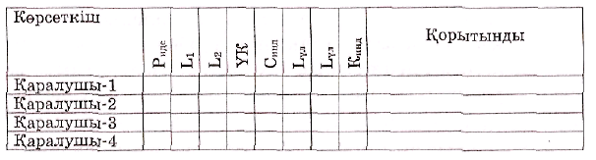
Жұмысты қорытындылау: Қорытынды шешім алып, бойды ұзарту, салмақты қажетті деңгейге жеткізу жолдарын (тамақтану тәртібі, шынығу жаттығулары, күн тәртібін сақтау) белгілеп, валеологиялық күнделік жүргізу.

Бақылау сұрақтары:
1 Кетле индексін есептеу жолдары, үйлесімді дене өлшемдерінің қалыпты мөлшерлері қандай?
2 Қалыпты бой-салмақ көрсеткіштеріне сәйкес келмеу барлық жағдайда қатерлілік белгісі болып есептеле ме?
3 Дене өлшемдерінің тегіне байланысты ерекшеліктері болуы мүмкін бе?
4 Бой өлшемдері қалай алынады?
5 Дене өлшемдері үйлесімділігін анықтау үшін қандай шартты белгілеулер мен формулалар қолданылады?

№ 3 Зертханалық жұмыс
Тақырыбы: Тыныс жиілігін (ТЖ) анықтау және бағалау.
Жұмыстың мақсаты: тыныс жиілігін өлшеу дағдысын қалыптастыру
Жұмыстың жоспары:
1 тыныс жиілігі көрсеткішіне қарай талдау жасау,
2 тыныс гимнастикасы Бутейко жүйесі.

Қажетті құрал-жабдықтар: Секундомер.

Тыныс гимнастикасының түрлері:
- құрсақпен тыныс алу - терең баяу тыныс алу кезінде кеудеге қойылған қол қозғалыссыз қалады да, құрсақтағы қол көтеріледі;
- кеудемен тыныс алу - тыныс алу және тыныс шығару кезінде тек қана кеудедегі қол қозғалады;
- толық тыныс алу - толқынды тербелмелі қозғалыс түрінде жүреді, яғни тыныс алу кезінде тыныс қимылы әуелі құрсақпен тыныс алудан басталады да, баяу кеудемен толық тыныс алура жалғасады. Тыныс шығару кезінде әуелі құрсақ ішке тартылып, кеуденің жоғарғы бөлігінен ауа шығарылады да, содан соң кеуде қуысы толық төмен түсіріліп толықтай тыныс шығарылады;
- қалыпты тыныс алу - 2-3 рет терең тыныс алу мен тыныс шығарудан соң, баяу толқынды түрде 2 рет қалыпты тыныс алу-шығару кезектесіп отырады.
Ескерту: тыныс гимнастикасын тамақтанудан бір-бір жарым сағат бұрын не кейін жасайды, ұйықтар алдында жасауға болмайды.
Тыныс жиілігінің жасқа байланысты сандық көрсеткіштері
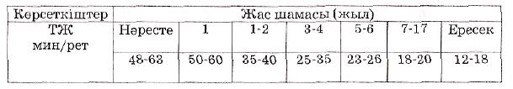
Йогтардың шынығу жаттығулары "асан" деп аталады. Оның төмендегідей түрлері бар:
1. Тыныс алу : тыныс шығару : үзіліс ара қатынасын 1:2:1 және 1:2:2 уақыт қатынасы тәртібімен орындау.
2. Бір танау арқылы тыныс алу.
3. "Ағаш жару" немесе балташы қозғалысына сәйкес "һа" дыбысымен жылдам тыныс шығару.
Жас шамасына қарап тыныс алу өлшемдерінің өзгеруі
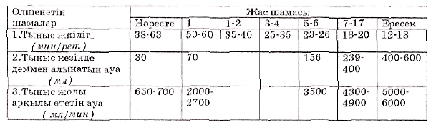
Бутейко жүйесі немесе "МП"- минуттың үзіліс (минутная пауза) деп аталып, қалыпты тыныс шығарғаннан кейін тынысты кідірту ұзақтығын минутке дейін жеткізу жаттығуы түрінде өтеді. Қалыпты деңгейі 30 секунд. Бутейко жүйесінің негізі - тамырды кеңейтуші фактор - көмір қышқыл газын (СО₂) тынысты тежеу арқылы денеде (тамырда, өкпеде) молырақ жинақтауға, ұлпадағы және өкпедегі алмасатын оттегі мен көмірқышқыл газдары мөлшерлерінің концентрациясының айырмасын арттыру арқылы газ алмасу тиімділігін көтеруге бағытталған. Тынысты тежеу тыныс алу қажеттігінің шыдамсыздығы туғанша жалғастырылады, яғни аздап бас айналғанша шыдау қажет.
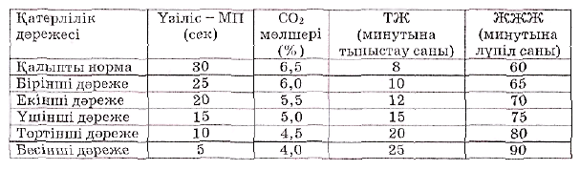
Тыныс жиілігін анықтау
1-әдіс: тыныс жиілігі өлшенетін адамды шалқасынан жатқызып, тыныс ерекшелігіне қарай қолды кеудесіне не құрсағына қойып, бір минуттегі тыныс санын есептеу.
2-әдіс: отырған немесе жатқан адамның кеуде не құрсақ бөлігінің тыныс қимылын көзбен бақылай отырып, бір минуттегі тыныс санын анықтау.
Ескерту: науқастың тыныс жиілігін оған байқатпай тамыр соғысын өлшеу немесе басқа да өлшемдер жасау немесе жай сұхбаттасу кезінде анықтаған дұрыс. Себебі тыныс жиілігі өлшенген кезде науқас дәрігер қимылын бақылауда ұстайтын болғандықтан, оның өзі жасағысы келмесе де, психологиялық күту сөті тыныс жиілігіне әсер етеді, яғни өлшеу дәл болмайды.
Жұмыс бағыты, Өзіндік жұмыс:
- сұрақтарға жауап беріп, өзінің тыныс жиілігін есептеу;
- өзгелермен жұмыс істеу тәсілдерімен танысу, жаттығу;
- басқа топтардағы көрсеткіштермен танысып, осы деректер бойынша тыныс жиілігінің жасқа, жынысқа және спортпен айналысура байланысты қалыпты мөлшерлері туралы қорытынды жасау.
Қорытынды нәтижелер кестесі: Өлшемдер мен қалыпты тыныс жиілігі көрсеткіштерін кестеге толтырыңыздар.
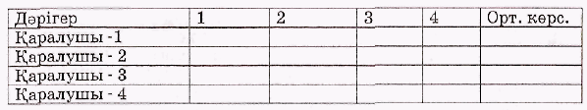
Қорытындылау: Жұмыс нәтижесімен мұғалімді таныстырыңыздар.
Бақылау сұрақтары.:
1. Тыныс жиілігі жасқа байланысты өзгере ме?
2. Тыныс жиілігінің қалыпты мөлшері қандай?
3. "МП"-"миыуттық пауза (үзіліс)" деген не?
4. Құрсақпен дем алу кімдерге тән?
5. Толық тыныс алу жаттығуы қалай орындалады?
6. Тыныс гимнастикасы қандай уақыттарда жасалады?
7. "Асан" атауы нені білдіреді?

№ 4 Зертханалық жұмыс
Тақырып: Тамыр соғысын тыңдау және лүпіл санын анықтау.
Жұмыстың мақсаты: тамырдың соғу жиілігін өлшеу дағдысын қалыптастыру;
Жұмыстың жоспары:
1 тамыр соғысы ның жиілігі
2 пульс.
Қажетті құрал-жабдықтар: Секундомер.

Тамыр соғысы (пульс - лат. pulsus-пулсус-соққы, түрткі) дегеніміз - артерия қабырғасының жүректің сол қарыншасының систолалық жиырылуына сәйкес қан ағысының кезекті қозғалыс толқынына сай бүлкілдеп соғуы.
Пульс - (лат.pulsus-пулсус-соққы, түрткі) - жүрек жиырылуына үндес, яғни жүрек соғысымен бірдей артерия қабырғаларының кезекті түрде кеңейіп толқынды соғуы. Қолмен басып қарап, саусақпен сипап сезуді пальпация деп атайды (медицинаға Әбуғалисина - Ибн-Сина енгізген ұғым). Қалыпты жағдайда ересек адамның тамыры минутына 60-80 рет соғады, тамыр соғысы неғұрлым аз болса денсаулық деңгейі солғұрлым жоғары болады.
ЖЖЖ-нің (жүректің жиырылу жиілігі) жасқа байланысты сандық көрсеткіштері
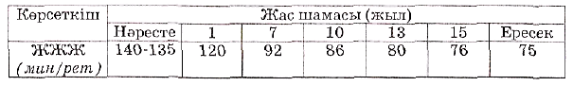
Жұмыс бағыты. Өзіндік жұмыс:
- сұрақтарға жауап беріп, өз пульсін табу, өлшеу. Өзгелердің пульсін анықтау тәртібі;
- "қаралушыны" отырғызу немесе жатқызу;
- оның қолын еттерге күш түспейтіндей етіп орналастыру;
- "қаралушының" сол қолы білезігінің шыбығына бармақ тұсынан оң қолдың 2-4 саусақтарының жұмсақ табанын тигізіп, бармақты қол сыртына қойып жайлап қыса отырып, пульсті табу және оның бір минут ішіндегі соғу жиілігін үш қайтара өлшеу. Осы ретпен үш рет 10 немесе 15 секундтегі пульс жиілігін санап, оны 6 не 4-ке көбейту арқылы минуттік өлшемге аударып екі өлшемді салыстыру, өлшенген лүпіл сандары сәйкестігін, яғни өлшеу дұрыстығын тексеру. ЖЖЖ-нің артериялық қысымға датынасын анықтау.
Жұмыс нәтижесі: Өлшемдерді кестеге жазу, тамыр соғысы жиілігінің нормаға сәйкестігі туралы шешім жазу.
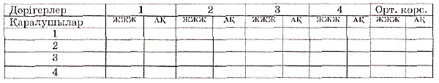
Жұмысты қорытындылау: Жұмысты орындау есептері мен қорытындылары туралы оқытушымен пікір алысу, жұмыстарыңызды бағалату.
Бақылау сұрақтары:
1. Тамыр coғy жиілігі жасқа байланысты өзгере ме?
2. Қалыпты тамыр соғу жиілігі қандай?
3. Тамыр соғысының жиілеуі нені білдіреді?
4. Тамыр соғысының сиректігі нені білдіреді?
5. Тамыр соғысын қандай нүктелерден өлшеуге болады?
6. Тамыр соғуын өлшейтін артериялар қалай аталады?
7. Жүректің жиырылу жиілігі жасқа байланысты қалай өзгереді?

№ 5 Зертханалық жұмыс
Тақырып: Өкпенің тіршілік сыйымдылығын (ӨТС) анықтау (спирометрия).
Жұмыстың мақсаты: ӨТС-ын анықтау әдісін, бағалау негіздерін меңгерту.
Жұмыстың жоспары:
1 Тыныс мүшелері
2 Газ алмасу процесі
3 Денсаулық көрсеткіштері

Қажетті жабдықтар: Спирометр, стапдарттық кестелер.

Спирометрия - (лат. sріго-спиро-үрлеймін, дем шығарамын және метр) ӨТС-ын анықтайтын арнаулы құралмен жасалатын өлшеу.
Өкпенің тіршілік сыйымдылығы (ӨТС) - өкпенің қалыпты тыныс алу көлемі мен тыныс алудың және тыныс шығарудың қордаланған көлемдері жиынтығы керсеткіші. ӨТС жасқа, жынысқа, дене мөлшеріне және шынығу деңгейіне қарай әр түрлі болады. Орташа мөлшері ер адамдарда: 3,5-5л, әйелдерде: 2,5-4 л.
Тіршілік көрсеткіші - дене салмағының әр килограмына өкпедегі ауа айналысының қанша көлемі келетіндігін көрсететін шама.
Мұндағы: ТК - тіршілік көрсеткіші; ӨТС - өкпенің тіршілік сыйымдылығы; Р_{идс} – нақты дене салмағы (өлшенген). Орташа көрсеткіш ерлер үшін: 65-70 мл/кг; әйелдер үшін: 55-60 мл/кг; Шыныққан және спортпен тұрақты айналысатын адамдарда - 80(70)мл/кг.
Гипоксия - (грек. hypо-хunо - төмен, лат. oxygenium-оксигениум - оттегі) - ұлпалар мен канда (гипоксемия) оттегі мөлшерінің қалыпты күйінен азаюы, ұлпаларды оттегімен жабдықтаудың немесе оттегін пайдалану тәртібінің бұзылуын кқрсететін күй. Қанда гемоглобин жетіспегенде анемиялық гипоксия, өкпеде газ алмасу төмендеген болса респираторлық гипоксия, ұлпаларға қанның жетісуі кемісе циркуляторлық гипоксия, сау адамдар қауырт қимылдаған кездегі тыныс жүйесінің еттерді оттегімен қамтамасыз етіп үлгере алмауы физиологиялың гипоксия деп аталады.
Денсаулық көрсеткіштері - В.А.Иванченко денсаулықты шапшаң бағалау үшін: жас, жүктеме салмағы, ЖЖЖ, жүктемеден кейінгі ЖЖЖ қалпына келуі, қозғалысы мол тұрмыс қалпы, зиянды әдеттерге бейімділікті ескеру қажет деп табады. Г.Л. Апанасенко нүсқасында денсаулықты экспресс бақылау жолы толығырақ болғанымен АҚ, ӨТС, қол басы күші сияқты өлшемдер жасауға арнаулы құралдар қажет. Бұл жүйелердің екеуінде де қоғамның өз мүшесіне қоятын талаптарына сай жеке адам денсаулығының этикалық-адамгершілік көріністерін, ақыл-ой деңгейін, білімділігі-біліктілігін бағалау, жеке реттелу деңгейлерін сараптау, жұмысқа қабілеттілік, психикалық және физикалық шыныққандың көрсеткіштері талаптары мен тәсілдері жоқ.
Жас шамасына қарай ӨТС-ның өзгеруі
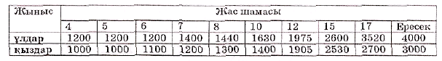
Жұмысты орындау тәртібі: Үш мәрте ӨТС-ын өлшеп, мәліметке сәйкес тыныс жүйесін дамыту жоспарын құрыңыз.

Бақылау сұрақтары;
1Тыныс мүшелеріне қандай мүшелер жатады?
2 Денсаулық бағалау өлшемдеріне қандай басты көрсеткіштер енеді?
3 Газ алмасуы кезінде тыныс алатын ауа мен тыныс шығару кезіндегі ауа құрамында қандай айырмашылық болады?
4 Газ алмасу процесі қандай заңдылықтар негізінде жүреді?
5 Гипоксия, спирометрия, ӨТС, тіршілік көрсеткіші ұғымдары нені білдіреді?
6 Жасына, жынысына, дене тұлғасына қарай ӨТС ша-малары калай өзгереді?
7 Спирометрмен жұмыс кезінде гигиеналық талаптарды қалай сақтау керек?

№ 6 Зертханалық жұмыс
Тақырып: Дене типтерін ажырату (нормостениялық, астениялық, гиперстениялық).
Жұмыстың мақсаты: студенттерді өз дене бітімін, тұлға ерекшеліктерін бағалай білуге үйрету;
Жұмыстың жоспары:
1 Тұлға типтері
2 Дене өлшемдері. Эрисман индексы
Қажетті құрал-жабдықтар:
Бой өлшегіш, өлшеуіш таспа немесе ұзын бау және сызғыш.

- Бас, иық, кеуде шеңберлерін өлшеу өлшеуіш таспалар арқылы жасалады. Бас шеңбері бас киім өлшемін көрсетеді, иың шеңбері иық белдеуін орай бұлшық еттер бос және қатайтылған екі өлшеммен алынады. Кеуде шеңберін өлшеу үшін (3-рет - тыныштық күйде, тыныс алғанан кейін, тыныс шығарғанан кейін) өлшеуішті екі қолды жоғары созып тұрғанда не қолды төмен түсіріп тұрғанда қолтық астынан өткізеді. Тыныс қозғалысына байланысты кеуде шеңберлерінің тыныс алғандағы және тыныс шығарғандағы айырмасы (кеуде қуысы экскурсиясы) 8-12 см болса, тыныс еттерінің шыққандығын көрсетеді. Ал, айырма 5-7 см-ден аспаса, дене шынығуының кемдігі анықталады. Дене өлшемдерін алуды белгілі бір уақытқа орайластырған жөн. Күнделікті қозғалыс кезінде омыртқааралық шеміршекті дискілердің отыруына байланысты таңнан кешке дейін бой ұзындығы 3-5 см-ге қысқарып отыратындығын ескеріп, бой өлшеуді таңғы сағат 9.00-10.00 аралығында жасау қажет.
Астениялық - астеник - (грек. Asteneia - әлсіз) - әлсіз бұлшық етті, қушық кеуде, ұзынтұра болып келетін дене бітімі. Алғашқы ұрықтың эктодермадан даму бастау алатын дене бітімі, тері және сезім, жүйке жүйелері бірінші дамыған адам тұлғасы. 175 см-ден бойшаң болып келеді. Білезік шеңбері 16 см-ден кіші болады. Ұзындық өлшемдері көлденең қимасы өлшемдерінен көп артық болып келеді.
Нормостеник - негізгі дене өлшемдері өзара үйлесімді, дене бітімі қалыпты, ұрықтың мезодермалық жапырақшадан тірек-қимыл, зәр шығару және жыныс жүйелері, жүрек-тамыр жүйесінің ерте дамуы нәтижесінде дамып жетілетін үйлесімді тұлға мөлшері. Бой 165-:-175. Білезік шеңбері 16-19 см арасында.
Гиперстеник - дене бітімі тығыз, дембелніе тұлға, эндодермалық жапырақшадан ас қорыту және тыныс алу жүйелерінің ерте бастау алып ілгерілей дамуы нәтижесінде пайда болатын бітім. Бой 165 см-ге дейін. Төртбақ, қысқа бойлы, кең кеуделі, кең иықты, жалпақ жауырынды, толық бөкселі болып келеді.

Әрисман индексі - кеуде нуысының үйлесімді мөлшерін анықтау:

КШ₁ - тыныштық күйдегі қалыпты кеуде шеңбері.
Қалыпты көрсеткіш - + 5,8-: - + 3,3 арасы.
Пинье индексі - дене бітімі мығымдығын есептеу:
КШ₃ — тыныс шығарғаннан соңғы кеуде шеңбері.
Қалыпты көрсеткіш: 10-нан аз болса; Бағалау нормалары: 10-нан аз болса - "өте жақсы", 10-20 - "жақсы"; 21-25- "орташа"; 26-35 - "әлсіз"; 36-дан көп болса, дене өте әлсіз болғаны.
Дене дамуының жасқа байланысты сандық көрсеткіштері
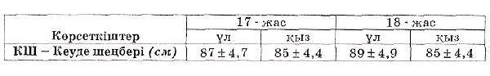
Дене бітіміне қарай бой - салмағы қалыпты көрсеткіштері
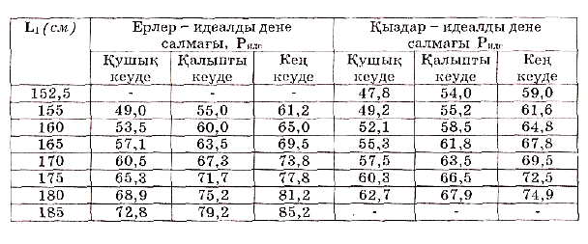
Жұмыс бағыты:
- Жұмыс тақырыбы, мақсатымен танысу;
- Анықтамалар мен ұғымдары пайдалана отырып сұрақтарға жауап беру;
- Өз денеңе өлшеулер жасау;
- Toп мүшелерінің тиісті өлшемдерін алып формулалар бойынша есептеу.
Жұмыстың нәтижесі: өлшеу, есептеу нәтижелерін кестеге толтыру:
КШ₁- тыныштық күйдегі кеуде шеңбері;
КШ₂ - тыныс алғаннан кейінгі кеуде шеңбері;
КШ₃ - тыныс шығарғаннан кейінгі кеуде шеңбері;
БШ - білезік шеңбері.
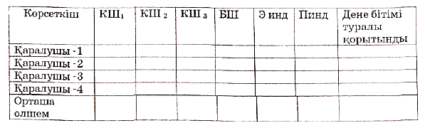
Жұмысты қорытындылау: Жұмыс нәтижесін саралап, оқытушыға есеп беру.

Бақылау сұрақтары:
1 Тұлғаның қандай түрлері бар?
2 Тұлға типтерін анықтау үшін қандай өлшемдер, қандай әдістермен жасалады?
3 Дене өлшемдерін алудың белгіленген тұрақты мерзімдері бар ма?
4 Неліктен бойды бір мезгілде, бір құралмен өлшеген дұрыс?
5 Эрисман индексі нені бағалайды?
6 Білезік шеңберіне қарай тұлға типтерін, мінез ерекшелігін анықтауға бола ма?
7 Астеник, гиперстеник тұлғалар аурулылық белгілеріне жата ма?
8 Дене бітімі типтеріне сәйкес бойсалмақ мөлшерінің қалыпты мөлшерлері қандай?

№ 7 Зертханалық жұмыс
Тақырып: Тәуліктік тамақ рационын құру.
Жұмыс мақсаты: Жеке тұлғаның дербес ерекшеліктеріне сай тамақ рационын жасап, тиімді қоректенуін қадағалау машығын қалыптастыру, кестелерді пайдалана отырып, күнделікті қабылдап жүрген тағамының жұғымдылығын есептеуге, рацион құрамының құнарлылығын есепке алуға үйрету.
Жұмыс жоспары:
1 Тамақ рационы
2 Күнделікті қабылдап жүрген тағамының жұғымдылығын есептеу
3 Рацион құрамының құнарлылығын есептеу

Қажетті құрал-жабдықтар; Еңбек ауырлығына қарай энергия шығыны әр түрлі әлеуметтік топтар, жасына қарай энергия шығынына сәйкес теңдестірілген тарамдық заттар қатынасы өзгерістері, жеке тағамдық заттардың калориялылығы кестелері, ас қабылдау уақыттарына сай тағам мөлшерін бөлшектеу кестесі.

Асқазан автоматизмі - асқазанның өздігінен жиырылу және жұмыс жасау қызметі. Мысалы: жылы қанды жануарларды сойған соң, асқазанын тездете денеден бөліп алғанда, қарын бұлшық еттері өзіндік жиырылу дағдысынан жаңылмай, өзіндік жұмыс жасауын жалғастыра береді.
Диета - (грек. dialta - тұрмыс қалпы, тәртіп, лат. dies - күн) - емдәм, яғни тағамдық заттардың мөлшерін, химиялық құрамын, энергиялық құндылығын, ас ретінде дайындалу ережелерін толық ескере отырып, нақты тамақтану тәртібі, яғни тұрмыс қалпы. Диеталық дастарқандардың белгіленген нөмірлері және ас мәзірі:
№ 1 - қарын мен ұлтабар жарасы барларға; № 2 - созылмалы асқазан қабынуымен ауыратындарға; № 3 -төбет ашу; № 4 - ащы ішек пен тоқ ішек аурулары; №5-бауыр, өт жолы аурулары; № 6 - жүрек аурулары; № 7 -10 т.с.с. Мыс: асқазан бездері белсенділігін арттыруға екінші диеталық мәзір дайындалады. Оның құрамында: ақуыз - 100 г; майлар - 100 г; көмірсулар - 400-450 г; тұздар - 15 г; тағам құнарлығы - 2800-3000 ккал. Тамақтың азықтар: қатқан нан, кептірілген қытырлақ нан, арасына ет салынған таба нан, коже, балық сорпасы, майдаланған бауырдан жасалған құймақ, тартылған ет тағамдары, бұқтырылған картоп ботқасы, тұзсыз ірімшік, айран, өсімдік майын пайдалануға болады. Тағамды күніге 4-5 рет бөліп қабылдау қажет.
Нутриенттер - (лапг. nutrltio - нутриццио - қоректену) - ағза сіңіре алатындай дәрежеде ұсақталған тағамдық заттар бөлшегі: амин қышқылдары, глюкоза, май қышқылдары, глицирин т.с.с.
Рацион- (лат. ratio -ратио,ратионис - есеп, өлшем, шот) — тәуліктік тамақ қоры. Белгілі уақытқа есептелген тамақ құрамы мен азық мөлшері немесе жануарларға арналған есепті жемшөп мөлшері.
Теңдестірілген қоректенің - тағамдық нутриенттердің, тағамның басқа да физиологиялық маңызды бөліктерінің молекулалық құрамы ағзаның энергиялық және құрылымдық (пластикалық) шығынын өтегенімен, балласт заттары (талшықты заттар) жетіспеуінен ас қорыту жолының реттеуші қызметі жеткіліксіз болуы мүмкін, ішек микрофлорасы балансын бұзатындай тамақтану тәртібі. Теңдестірілген тамақтануда 50-ден астам алмастырылмайтын тағамдық құрамдастарды ескере отырып, ақуыз : май : көмірсу қатынастары бойынша тағам тағайындалады. Ой еңбегімен айналысатын жас әйелдер мен ер адамдар үшін қалыпты теңдестірілген қатынас -а:м:к = 1:1,1:4,1; ауыр дене еңбегімен айналысатындар үшін — а: м : к = 1:1,3 : 5; бүйрек қызметі жетіспестігі кезінде a : м : к = 1: 2 :10; денесін май басып, диетада жүргендерге -а:м:к=1:0,7:1,5; сонымен бірге жалпы ақуыз құрамында - 55% мал майы, барлық қабылданатын май құрамында - 30% өсімдік майы, тағамдық көмірсу құрамында - 75-80% крахмал, 15-20% жасұнық, 5% пектин болатындай тепе-теңдік сақталуы қажет.
Тағамдық заттардың биологиялық құндылығына қарай топталуы
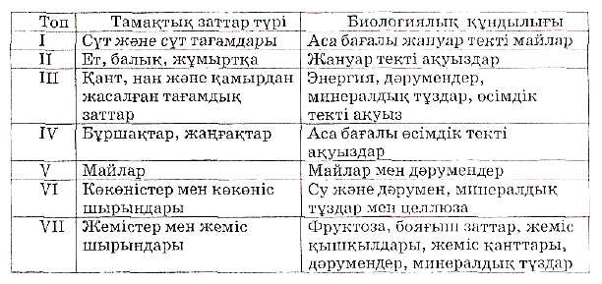
- энергия шығынын есептеу жолдары: Дененің жас және бойға сай салмағы Р_{идс} — идеалды дене салмағы деп аталады. Егер толық бойды – L₁ деп белгілеп см-мен алсақ:
Р_{идс} = [ (L₁ х 3 - 450) + жас] х 0,25 + 40,5; (ерлер үшін)
Р_{иде} = [(L₁x3 - 450) + жас] х 0,225 + 45; (қыздар, әйелдер үшін).
Жасына қарай, бойын ескере отырып қажет энергия мөлшерін есептеу формуласы:
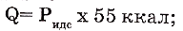
- жеке адамның суға қажеттілігін есептеу формуласы:

Мұндағы: V - тұтынылатын барлық су көлемі (мл); Р_{идс} - идеалды (тиісті) дене салмағы (кг); 55 - дене салмағының әрбір кг-ына қажетті су мөлшері нормасы, мл;
- ас қабылдаудың уақытқа сай белінуі үлгісі ретінде тәуліктік рационды 5-ке бөліп қабылдау ұсынылады: таңғы ас - 20 % ; сәскелік - 15 % ; түстік - 30-35 % ; түс қайта — 15% ; кешкі ас - 20%; (ескерту: жеке отбасының ұлттық салт-дәстүрге сай қалыптасқан үйреншікті тамақтану уақыты мен ас құрамы бөлінісі бұл көрсеткішке сәйкес келмесе де, отбасы мүшелерінің денсаулығында айтарлықтай дертті ауытқу болмаса, оны өзгертудің қажеттілігі жоқ);
- жұмыс ерекшелігіне қарай энергия шығыны бірдей деп саналатын әлеуметтік топтар:
1. Ауыр дене еңбегімен (қолдап қызмет етумен) аз айналысатындар: инженер, дәрігер, ғалым, ұстаз, жазушылар, суретшілер, кеңсе қызметкерлері, жұмыссыздар - олардың орташа энергиялық шығыны, яғни тиісті теориялық рацион калориялылығы - 3200 ккал.
2. Механикаландырылған еңбекпен айналысатындар: автожүргізушілер, станоктарда қызмет ететіндер, химиктер, тоқыма өнеркәсібі жұмысшылары - 3500 ккал.
3. Қол еңбегімен айналысып, негізінен, дене қуатымен табыс тауып, жұмыс жасайтын мамандар: сылақшы, ағаш шебері, ауыл шаруашылығы қызметкерлері, слесарь - 4000 ккал.
4. Ауыр дене еңбегімен айналысатындар: ағаш дайындаушылар, құрылысшылар, докер, шахтер, т.с.с. -4500-5000 ккал.
Жұмысты жүргізу; Кестелерге (формулаларға) сәйкес жеке өзіне сай тәуліктік энергия шығыны мөлшерін, теңдестірілген тағамдық заттар мөлшерін анықтап, тағамдық заттар калориялылығын пайдалана отырып, тәуліктік рацион үлгісін жасау. Өткен тәуліктегі (аптадағы) өзі тұтынған рацион құндылығын есептеу.
Жасына қарай тағамдық заттарды физиологиялық тұтыну нормасы (г/күн)
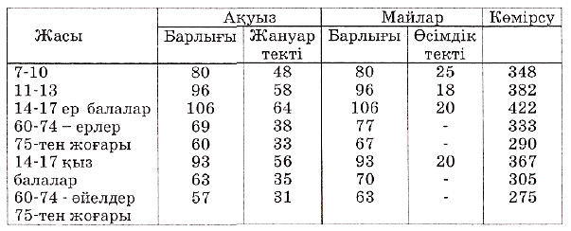

Коммуналдық шаруашылығы дамыған қала жұмысшыларының теңдестірілген тәуліктік тағам құрамы
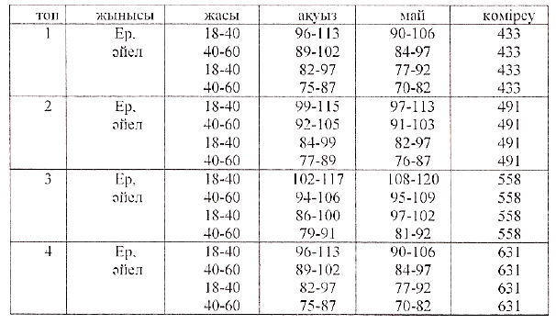
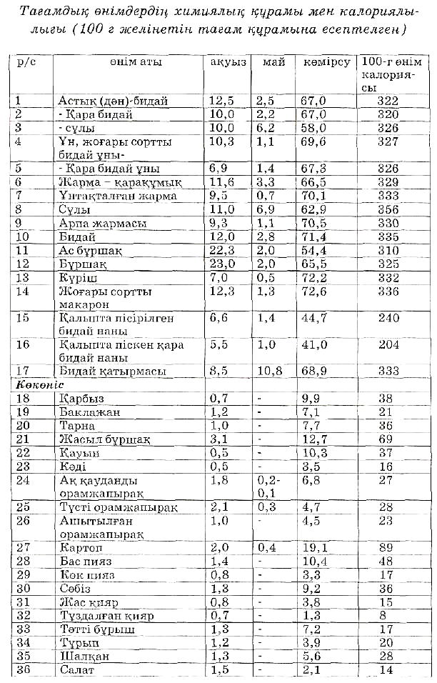
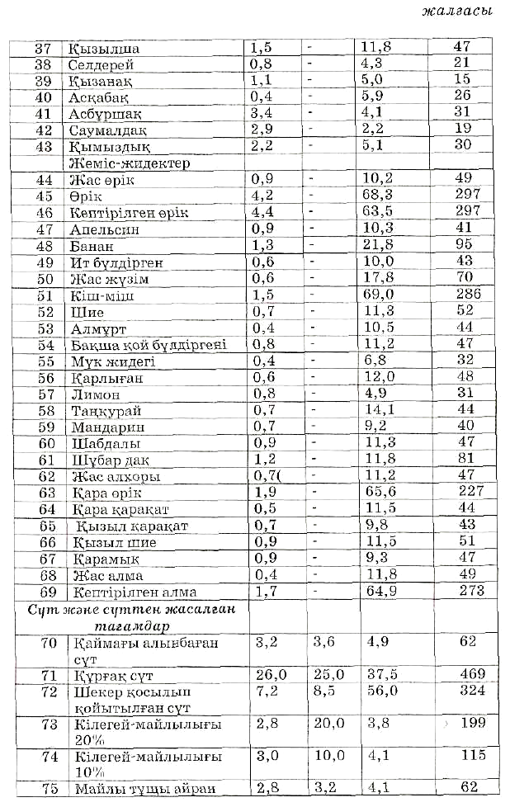

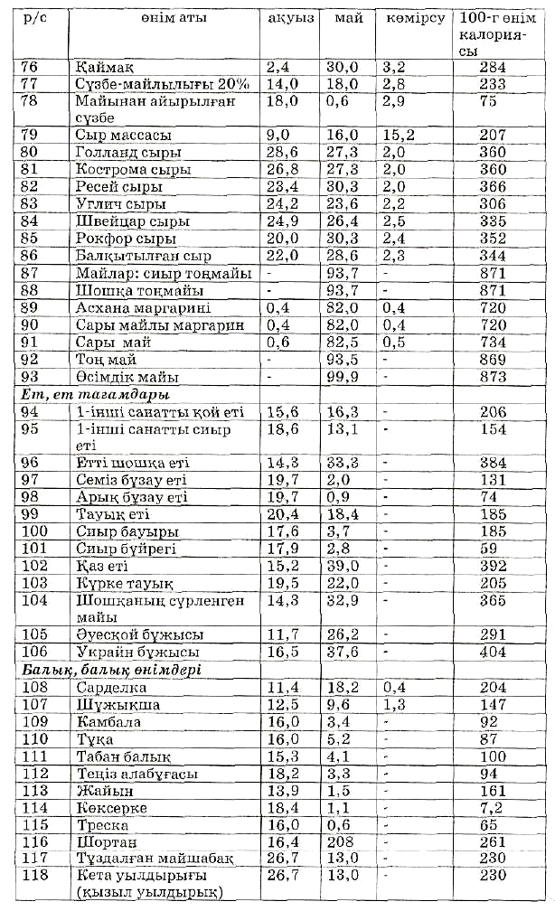

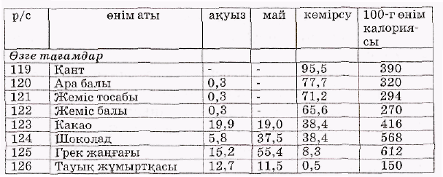
Корытындылау: Тәуліктік рацион үлгісін, өткен тәуліктегі (аптадағы) өзі тұтынған рацион құндылығын есептеу, қорытындысын мұғалімге таныстырып қорғау, бағалау. Диеталық мәзір ерекшеліктері туралы хабарлама жасау.
Жұмыс нәтижелерік жинақтау: алынған мәліметтерді кестеге толтыру.
Ac қабылдау уақыттарына сай тағам рационы құндылығының апталық кестесі (ккал немесе кДж)
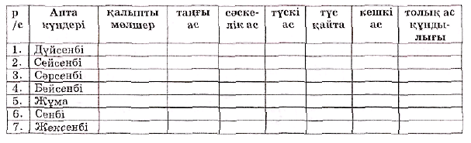
Бақылау сұрақтары:
1 Жасына сәйкес энергия шығыны қалай есептеледі?
2 Тамақтану тәртібі, нутриент, тағамдық заттар, алмастырылмайтын заттар, емдәм, рацион ұғымдары нені білдіреді?
3 Атқаратын қызметінің ауырлығына қарай әлеуметтік топтар қалай сипатталады?
4 Тағамды тәулігіне қанша мәрте қабылдаған жөн, әрбір ас қабылдауда тәулікік рационның қанша мөлшері тұтынылады?
5 Heгe "таңғы асты тастама" деген шарт дәстүрге енген?
6 Тәуліктік су тұтынудың қалыпты мөлшері қалай есептеледі?

№ 8 Зертханалық жұмыс
Тақырып: Дене қатынастары үйлесімін анықтау.
Жұмыстың мақсаты: дене қатынастары үйлесімі туралы үғымды түсіндіру;
Жұмыстың жоспары:
1 Дене қатынастары үйлесімін анықтау
2 Сұлу мүсін өлшемдері
Қажетті құрал-жабдықтар:
Бой өлшегіш, өлшеуіш таспа, немесе ұзын бау және сызғыш.
Дене қатынастары үйлесімі көрсетілетін суреттер.

Грация индексі - бөксе және тізе шеңберлері қатынасы арқылы анықталады.
Г_{инд}= Бөксе шеңбері / Тізе шеңбері (си);
Сұлулық формуласы - бел шеңбері: 2/3 бөксе шеңберіне, екі еселенген мойын шеңберіне, төрт еселенген алақан ұзындығына тең болады. Ғалам сұлулары дене өлшемдері (шеңберлер-см) - Кеуде : Бел : Бөксе = 90 : 60 : 90; Бенера Милосскаяның дене өлшемдері - Кеуде : Бел : Бөксе - 94 : 66 : 96
Жұмыс басыты:
Бас, бел, бөксе, сан, тізе, балтыр шеңберлерін, ;қол басы ұзындығын (алақан), табан ұзындығын өлшеу. Өлшемдерді пайдалана отырып есептеулер жүргізу.
Жұмыстың нәтижесі: Өлшеу, есептеу нәтижелерін кестеге толтырыңыздар.
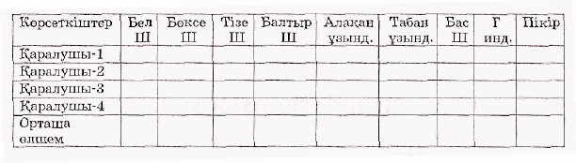
Жұмысты қорытындылау: Дене мүшелерінің өлшемдік қатынастары туралы көрсеткіштерді пайдалана отырып, өз денеңіздің және топтағы студенттер мен оқушылар денелерінің үйлесімділігі туралы қорытынды жасаңыз. Дене үйлесімділігін реттеу үшін не істеуге болады, талаптарра сәйкес дене өлшемдерін қалыптастырудың жеке жоспарын жасаңы
Бақылау сұрақтары:
1 Дене қатынастары үйлесімін анықтау өлшемдеріндегі алақан мен табан бірлігі деген не?
2 "грация" көрсеткішін (индекс) анықтау үшін қандай өлшемдер жасалады?
№ 9 Зертханалық жұмыс
Тақырып: Ромберг сынағы.
Қажетті құрал-жабдықтар: Секундомер.
Жұмыстың мақсаты:Сыртқы орта әсері мен психологиялық тұрақтылық арасындағы қарым-қатынасты түсіндіру.
Жұмыстың жоспары:
1 Дистресс, айстресс, стрессор
2 Ромберг сынағының түрлері

Ромберг сынағы - дененің кеңістіктегі қалпын сақтай алу ұзақтығына қарай оның орталық жүйке жүйесіне бағыну дәрежесін анықтау әдісі. Қарапайым Ромберг сынағы: өкше мен аяқ басы біріктіріліп қатар қойылып, қол саусақтары арасы ашылған өз денесін билеп қозғалыссыз тұра алу ұзақтығымен сыналады.
Күрделі Ромберг сынағы: бір сызық бойына, сол аяқтың ұшына оң аяқтың өкшесін қойып, қолды саусақтар арасы ашылған күйде алға созып, көзді жұмып тік тұру кезінде қозғалыссыз тұра алу уақытын санаумен анықталады. Қалыпты көрсеткіштер: 6 жас үшін-13 секунд, 7-16, 8-21, 9-24, 10-28, 11-30, 12-36, 13-44, 14-48, 15-50, 16-52, 17-51, 18 жас - 53 секунд.
Айстресс - (грек.. аі - ай - нагыз, тамаша) - стресс (қажу) әсері белгілі шамадан асып кетпеген жағдайда ол денсаулыққа пайда әкеледі. Айстресс, ағзаның стресс әсерін жеңуге жұмылдырған күші стрессорға толық әлі келіп, артық қор жеткілікті болған жардайда қызмет жасаған ағзаның жүктемеге тән мен ақыл ой үйлесімділігімен жауап беруі жағдайындағы дене мен сананың өз қызметіне тояттап шарықтау күйі.
Дистресс - (ағылш, distress - ашу буу, қорлану) -көңіл-күйдің жағымсыз жағдайы.
Стресс - (агылш. stress - ыза буу, булығу, кернеу) - шектен тыс тітіркендіруден, төтенше күшті әсерленуден адамда немесе жануарларда пайда болатын жалпы булығу және сезім толғанысы күйі, күйіну, ашыну, күйзелу, күйгелектік жағдайы.
Стрессор - (агылш. Stressor - ыза буу, ашу ісернеу себепшісі.) - адам не жануар ағзасын стресс жағдайына әкелетін қолайсыз әсерлер, салқын, аштық, психологиялық және тәндік жарақаттар, сәулеге ұшырау, инфекция, қан кету, т.с.с.
Жұмыс бағыты: Жұмысты жекелей өзіңіз немесе біреулермен жұптасып орындаңыз.
Жұмыстың иәтижесі: Алынған өлшемдерді кестеге толтырып, талдау жасаңыз.
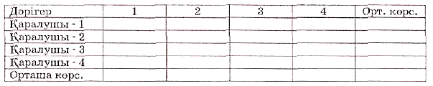
- Жұмысты қорытындылау: Машықтану жұмысының нәтижелері мен қорытындыларын мұғалімге тексертіңіздер.

Бақылау сұрақтары:
1 Дистресс, айстресс, стрессор деген не?
2 Техникалық шу әсерін қандай мысалдармен көрсете аласыз?
3 Авто, аудио, теле күшейткіш құралдардың әсері туралы қандай пікірдесіз?
4 Ромберг сынағының қандай түрлері бар?
5 Ромберг сынағының қалыпты көрсеткіші қандай

№ 10 Зертханалық жұмыс
Тақырып: Мінез сипатын анықтау.
Жұмыс мақсаты: адамның негізі өмірлік беталасың анықтау
Жұмыс жоспары:
1 Адамның мінезі
2 Стресс туылу жағдайлары
3 Адамдардың мінезің анықтау жолдары
Қажетті құрал-жабдықтар; Сауалнама.
Мінез - адамның негізі өмірлік беталысын, оның сыртқы ортамен қарым-қатынастарының бағдары мен өзіндік қимыл-әрекетінің айрықша белгілерін сипаттайтын қасиеттер жиынтығы. Қызу қандылықпен байланысты ұрпақтан-ұрпаққа тұқыммен беріліп отыратын қасиетті генотип деп атаса, мінезге байланысты көрінетін қасиетті фенотип (сыртқы көрініс) деп атайды. Егер адамның тұрақты қасиеті генотипке (тегіне) негізделсе, мінез сонымен етене байланысып кететін қасиет. Кейде адамның қандай қасиеті қызу қандылыққа, қандай қасиеті мінезіне жататынын ажырату қиынға соғады.
Фенотип - (грек. Faіnо - көрсетемін, айқындаймын және тип) - ағзаның жеке (дербес) дамуы кезінде сыртқы ортаға бейімделу нәтижесінде қалыптасқан барлық қасиеттері мен белгілерінің жиынтығы. Ағзаның тұқым қуалайтын қасиеттері генотиптің қоршаған тіршілік ету ортасы шарттарымен әрекеттесуі нәтижесінде әр түрлі ортада әрқилы көрініс береді.
Жұмыс бағыты:
Тест сұрақтарымен танысып, сұрақ нөмірлеріне сәйкес өз жауаптарыңызды және көршіңіздің орнына өзіңізді қойып өзара ол "қайтарады-ау" дейтін жауаптарға сәйкес +(иә) немесе - (жоқ) белгілерін қойып шығыңыз.
Мінезді анықтау тесті:
1. Біреуге ашулансам-ақ, шапалақпен салып қаламын.
2. Қанша ренжісем де қарсыласыма бір нәрсе жіберіп қалуым мүмкін емес.
3. Тез ашулансам да, тез басыламын.
4. Дұрыстап түсіндіріп өтініш етпесе, ешкімнің де тілегін орындамаймын.
5. Осы маған тағдыр қырын қарайтын сияқты, ісім ылғи да теріске шығып тұрады.
6. Біреулердің мені сыртымнан өсектейтінін білемін.
7. Өзгелер пікірімді қабылдамаса, қызыл өңеш болып өжектеп кететінім бар.
8. Кейде біреулерге өтірік айтсам, артынан қатты ұяламын.
9. Мені ренжіткен адаммен төбелесуге дейін баратын шығармын.
10. Ренжігенде есікті тарс ұрып шығып кетемін.
11. Кейбіреулердің мен бар жерде көрінгенінің өзі жыныма тиеді.
12. Өзім келіспейтіндей ереже болса, соны бұзғым келеді де тұрады.
13. Байқатпауға тырыссам да, қызғаныш жанымды жегідей жейтін кездер болады.
14. Көп адам мені ұнатпайтын сияқты.
15. Адамдардан қашан да менің жеке құқымды сыйлауын талап етемін.
16. Кейбір ойларымнан кейде өзім де ұяламын.
17. Біреулердің мені төбелестіруге дейін айдап сала алатынын білемін.
18. Ашу қысса-ақ, үстелді салып қаламын.
19. Кейде өзімді атылғалы тұрған арыстан, жарылғалы тұрған жанартаудай сезінемін.
20. Әлдебіреу маған әкіреңдегісі келсе немесе жұмсап пайдаланғысы келсе, мен ылғи да қарсы шығамын.
21. Мен ешкімді де өте қатты жек көрмеймін.
22. Осы маған көп адам қызғанышпен қарайды.
23. Мен ренжісем де ешқашан "жаман", былапыт сөзге бармаймын.
24. Меніңше, тапсырмадан әдейі қашатындар өз кінәсін жазаланумен өтеуге тиісті.
25. Маған біреу қол жұмсап жатса да, көп қозғала қоймаймын.
26. Қатты ашулансам, бірінші қолыма түскен нәрседен өшімді аламын.
27. Өзім үнатпайтын адамдармен шаймөңкелесіп тұра алмаспын.
28. Біреу маған жекіріп бұйрық беретін болса, еш нәрсе де істегім келмей қалады.
29. Біреуді ұнатпасам да, жаратпағанымды оған білдіртпеуге тырысамын.
30. Кейде біреулер сыртымнан келемеждеп тұрғандай болып көрінеді.
31. Біреу жыныма тисе-ақ, оған тілімнің ұшына келгеннің бәрін айтып тастаймын.
32. Ата-анам үшін әлі де көп ешнәрсе бітіре қоймағаным жаныма батады.
33. Содырдың бір жұмырығына бола, онымен жағаласа кеткен дұрыс емес.
34. Дау басталса-ақ білекті сыбанып, айқайлап алға шыға келемін.
35. Үсақ-түйекке пысқырғаным қанша.
36. Біреудің әкімсінгеніне жыным келеді, оның өркөкірегін басып, өзін орнына қою міндетім деп білемін.
37. Менің, сіңірген еңбегіме сай жақсы атақ алуым сирек сияқты.
38. Маған залалы тие қоятындай дұшпаным жоқ.
39. Өзгелерге жиі дау шығарып күштісінгеніммен, ұрып-соғуға жоқпын.
40. Кейде жасаған қылықтарыма соңынан өкінемін.
Сұрақтар нөмірі, әр сұраққа сәйкес сіздің таңдауыңыз
(өз ойыңыз/көршіңіздің ойы)
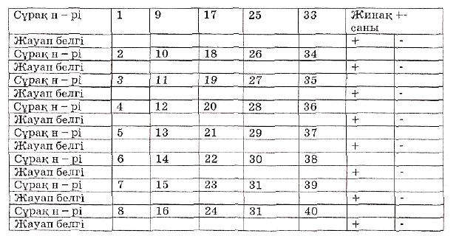
Жұмысты қорытындылау: Арнаулы кілт-кестеге сай (+) саны басымдылығына орай өзіңіздің және көршіңіздің мінезі туралы 1-8 қатардың алған орнын анықтап сол қатарға (немесе + басымдылығына сәйкес, + саны тең бірнеше қатарға ортақ) сәйкес мінез иесі екендігіңізді анықтап, жауаптарыңыз бен нәтижені тары да бір ой елегінен өткізіп, сарапталған қорытынды жасаңыз;
- көршіңізбен қорытындылар бойынша мәлімет алмасып, пікір таластырыңыз, ортақ қорытынды шығарыңыз.
Кілт:
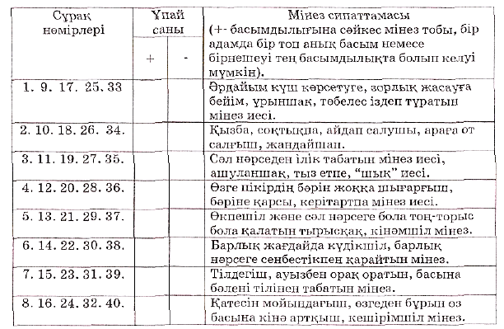
Бақылау сұрақтары:
1 Мінез деген не?
2 Стресс қандай жағдайларда аурулы күйге ұласады?
3 Адамның туа біткен мінезі бола ма?
4 Мінезді анықтау тесттерімен қалай жұмыс істеу қажет

Тақырып 11 Қызу қандылық типін анықтау.
Мақсат: Мінез-құлық ерекшелігін анықтау
Жоспар:
1 Жеке адамның психикалық қызметінің өзгермелі ерекшеліктері
2 Мінез-құлық ерекшеліктер турлері

Қызу қандылық - (лат. Temperamentum – темпераментум - бөлшектердің үйлесімді қарым-қатынасы) -жеке адамның психикалық қызметінің өзгермелі ерекшеліктерін, психикалық үрдістер мен психикалық күйдің ырғағын, қарқындылырын, қуаттылығын сырттай баралау, сипаттау, мінездеме беру. Қызу қандылықтың негізгі құрауыштары: жеке тұлғаның жалпы белсенділігі, көңіл-күйі көрінісі, қимыл-қозғалыс ерекшеліктері. Гиппократтан бастау алып И.Кант жүйелеген гуморалдың қызу қандылық теориясы - қызу қандылықтық негізгі 4 түрін (сангвиник, холерик, меланхолик, флегматик) ағзаның ішкі ортасының қасиеттерімен байланыстырады. Ал Э. Кречмер және У. Шелдон негізін салған морфологиялық қызу қандылық теориясы - қызу қандылықты дене бітімі мен тұлға ерекшеліктерімен байланыстырады.
Мінез-құлық ерекшелігін анықтау сауалнамасы.
I. Тітіркендіруге тиімді жауап қайтаратын, сабырлы, жылдам, ширақ қимылдан білетін мінез — САНГВИНИК:
1. Көңілді және қуанышты.
2. Іскер және қуатты.
3. Өз мүмкіндігін қайта қарап, бағалап түзете біледі.
4. Жаңалықты тез түйсініп қабылдай біледі.
5. Құмартуы, қызығуы тез өзгереді.
6. Жағымсыз және жолы болмау оқиғаларын тез ұмытады.
7. Жаңа жардайларға тез үйренісіп, жылдам бейімделіп кетеді.
8. Жаңа істі әрқашан күштарланып қолға алады.
9. Іс жалғасы қызықсыз болса, одан тез айниды.
10. Жұмысқа тез кірісіп кетіп, бір істен екінші іске жылдам алмасады.
11. Бірсарынды, шұқыма, күнделікті күйбең іске құлықсыз.
12. Тез шүйіркелесіп, тез араласады, қайырымды, таныс емес адамдар арасында көп қымсынып-қыстырыла бермейді.
13. Әрқашан да сергек.
14. Жұмысқа қабілетті және шыдамды,
15. Тез, анық, қатты сөйлейді.
16. Кенеттен кездесетін қиын да күрделі жағдайларда өзін-өзі ұстай біледі, ұйқыға тез кетіп, тез оянады.
17. Кейде салдыр-салақтау, асырыс шешім қабылдай салады.
18. Кейде жасап жатқан жұмысын ұмытып кетеді.
II. Күшті, салмақты, сабырлы, тым байыпты, тітіркендіруге тиімді жауап қайтара алатын мінез — ФЛЕГМАТИК:
19. Салмақты және салқынқанды.
20. Ісіне тындырымды және жұмысын жүйелі жасай біледі.
21. Сақ және парасатты.
22. Күте біледі.
23. Өзі аз сөзді және боссөзділікті ұнатпайды.
24. Қол, бет-ауыз қимылдары мен қостап, әлек болмай-ақ сабырлы сөйлеп, байыпты түсіндіре біледі.
25. Төзімді және салмақты.
26. Бастаған ісін аяғына дейін жеткізеді, тындырымды.
27. Өз күш-қуатын босқа шашпайды.
28. Қандай жағдайда да қалыптасқан күн тәртібін, жұмыс ретін қатаң сақтайды.
29. Шапшаң шешім қабылдаудан өзін-өзі тез тия алады.
30. Қошаметтеушілер мен даттаушыларға көп назар аудармайды.
31. Кекшіл емес, өзі туралы бопса сөздерге, шымшымаларға күле қарайды.
32. Өзгелерге қызығуы мен қарым-қатынасы тұрақты.
33. Жаңа іске баяу кіріседі, бір істен екінші іске алмасуы да қиын өтеді.
34. Адамдардың бәріне алаламай, бірдей қарайды.
35. Барлық істе ұқыптылық пен тәртіпті сүйеді.
36. Жаңа жағдайларға баяу бейімделіп, жаңа ортаға баяу үйреніседі.
37. Ұстамды.
III. Күшті, ширақ қимылдайтын, аумалы-төкпелі, ұшқары мінез - ХОЛЕРИК:
38. Тұрақсыз, ұшқалақ.
39. Ұстамды, ашуланшақ.
40. Шыдамсыз.
41. Адамдармен тілдескенде тіке, қатты кетеді.
42. Бастамашыл.
43. Бірбеткей.
44. Жұмысты үзіп-жұлып істейді.
45. Тәуекелшіл.
46. Кек сақтамайды.
47. Қолын сермелеп, бет-ауыздарымен бейнелеп, тез, жалынды сөз сөйлей алады.
8. Шашпаң, ашушаң.
49. Өзгелердің кемшілігіне төзе алмайды.
50. Шапшаң қимылдап, тез шешім қабылдайды.
51. Қимылы жылдам, оқыс.
52. Алға қойған маңсатын орындау кезінде жүйесіз.
53. Көңіл күйі құбылмалы, тез өзгеруге бейім.
IV. Әлсіз, тітіркендіруге баяу жауал қайтаратын мінез - МЕЛАНХОЛИК:
54. Ұялшақ және қысылғыш.
55. Жаңа жағдайда абыржып не істерін білмейді.
56. Өз күшіне өзі сенімсіз.
57. Жалғыздыққа тез үйренеді.
58. Өзімен-өзі болғанды ұнатады.
59. Тез шаршайды.
60. Баяу, кейде тіпті сыбырлап сөйлейді.
61. Сұхбаттасушының пікіріне тез ұйлығады, еріксіз оның мінезіне еліктейді.
62. Сезімге тез беріледі, жылауық.
63. Өзіне де, өзгеге де жоғары талап қояды.
64. Күдікшілдікке бейім.
65. Тез ренжиді, қықыр әңгімені өзіне бұрып алуға бейім.
66. Өте өкпешіл.
67. Көпшіл емес, жұмбақ.
68. Жасқаншақ және именшек.
69. Уәжге сөзсіз мойынсынғыш, тіл алғыш.
70. Өзін қоршаған көпшіліктің өзіне назар аударып, көңілін аулағанын ұнатады, жұрттың жанашырлығын, пікірлесуге ұмтылу сезімін оятуға шебер.
Жұмыс бағыты: Сынақ сұрақтарымен танысып, сұрақ нөмірлеріне сәйкес өз жауаптарыңызды және көршіңіз, болмаса "ойдағы бар адам беретін" жауаптарға сәйкес "+" немесе "-" белгілерін қойып шығыңыз.
Жұмысты қорытындылау: Арнаулы кілт-кестеге сай " + " саны басымдылығына орай өзіңіздің және көршіңіздің мінез туралы мәліметтерді толтырыңыз да, әр (4) бағанаға сай алған ұпай санын шығарып сол бағанаға (немесе + басымдылығына сәйкес, + саны тең бірнеше бағанаға) сәйкес қызу қандылық иесі екендігіңізді анықтап, сұрақтар мен жауаптарыңызды қайтадан ой елегінен өткізіп, сарапталған қорытынды жасаңыз.
Көршіңізбен қорытындылар бойынша мәлімет алмасып, пікір таластырыңыз, ортақ қорытынды шығарыңыз.
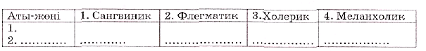
Қорытындылау: Егер бір мінез түрінен 16-20 тұжырым сәйкес келсе, сіздің және көршіңіздің мінезі нақты, қоспасыз осы түрге жатады.
Егер 11-15 тұжырым сәйкес келсе, осы мінез сіздің және көршіңіздің бойында басымырақ болғаны.
Егер 10-ға жетпесе, осы мінез сізде немесе көршіңізде шамалы болса да бар. Бірнеше бағанада тең ұпай жиналса, сіздің мінезіңізде осы бағаналарға сай мінездер аралас болғаны.

Бақылау сұрақтары:
1 Мінез – құлық ерекшеліктерінің қандай түрлері белгілі?
2 Мінез-құлық ерекшелігін анықтау
3 Қызу қандылықтың негізгі құрауыштары

9 Пайдаланылған әдебиеттер
Негізгі:
1 Г.С. Оспанова Г.Т. Бозштаева Экология 2005ж.
2 М.М.Ақмырзаев, Сағымбаев Ә.У. Валеология 2007ж.
3 Ә.У. Сағымбаев, М.М.Ақмырзаев Валеология(машықтану жұмыстары жинағы) 2008ж.
4 Әлімбеков. Табиғатты пайдалану және оны қорғау негіздері
5 «Табиғаттағы тепе-теңдік ғажайыптары»
6 «Орталық Қазақстан» газеті. 22 қараша, 2003 ж.
Қ. Бекішевтің «Жасыл желекті тиімді пайдаланайық» атты мақаласы
7 Эклогиялық энциклопедия
8 Экология және табиғатты қорғау терминдердің жиынтығы
9 Алексеев В.П. Экология человека.- М., 2004. - 326 с.
10 Алексеев В.П. Очерки экологии человека. – М., 1993.- 191 с.
11 Реймерс Н.Ф. Надежды на выживание человечества: Концептуальная экология. – М.,1992. – 194 с.
12 Прохоров Б.Б. Экология человека. - М., 2005. - 318 с.
13 Экология человека. Основные проблемы /Под ред.В.П.Казначеева. –М., 1988. – 221 с.
14 Панин М.С. Экология Казахстана. - Семипалатинск.,2005.– 547 с.

